Ce dossier est à utiliser pour les familles souhaitant inscrire leur(s) enfant(s) au Pôle animation pour la période allant de Juillet 2023 à Juin 2024
Documents OBLIGATOIRES à fournir pour inscrire votre enfant au Pôle Animation :
- Numéro d’Allocataire CAF (Vous en possédez un même si vous ne percevez pas d’allocations)
- Copie de l’attestation de Quotient familial (-moins de 6 mois) ou Photocopie complète de votre dernier avis d’imposition -
- Copie du carnet de vaccination de l’enfant (et vaccins DT Polio à jours)
- Copie de l’attestation d’assurance extra-scolaire de l’enfant

Un certificat médical pourra être demandé si votre enfant est inscrit à une activité spécifique.

En plus , pour les 1ères inscriptions au Pôle Animation :
- Le dossier d’inscription 2023-2024 : un par individu (faire autant d’impression que nécessaire)
- La fiche d’information sur la famille
- La fiche d’information sur l’enfant/le jeune
- La fiche d’autorisation et de décharge
- La fiche sanitaire, à remplir à l’aide du carnet de santé

Pour certaines activités spécifiques, d’autres documents pourront être demandés :
- Autorisation de sortie du territoire et copie de la carte d’identité de l’enfant/du jeune et du parent
- Brevet de Natation
- Certificat Médical
Les dossiers incomplets ne pourront être traités.
Ne rien agrafer, merci ₁

Comment s’inscrire ?
Téléchargez et remplissez le dossier puis complétez la fiche d’inscription de l’accueil souhaité (précisant les jours d’inscription et les repas). Une fois le dossier complété, envoyez l’ensemble des documents à l’adresse mail : animationenfants@ares-actif.fr afin de fixer un rdv qui validera définitivement l’inscription. Le règlement sera effectué pendant ce rendez-vous, sans un mode de règlement l’inscription ne pourra avoir lieu.

Au-delà des formalités administratives d’inscriptions, la directrice du Pôle Animation est disponible pour vous recevoir sur rendez-vous.

ATTENTION :
L’inscription constitue un engagement ferme de la part des familles, elle ne peut être annulée quels qu’en soient les délais.
Nos places étant limitées, nous sommes amenés, à chaque période, à refuser des demandes en fonction des réservations effectuées.
Aucun remboursement ne sera versé en cas d’annulation.

Les différents services du pôle Animation

Les soirs (hors vacances scolaires)
- Pour les familles qui auront inscrit leur(s) enfant(s) au pôle Animation de l’ARES, nos animateurs iront chercher les enfants à l’école STURM les lundis, mardis, jeudis et vendredis à 16h30 et les ramèneront à l’ARES pour 17h. Nous proposerons un accueil avec la possibilité pour les enfants de faire leurs devoirs et des temps d’activités. Nous précisons qu’il ne s’agira pas d’un soutien scolaire. Les enfants sont pris en charge par nos services jusqu’à 18h30.

- Un projet d’Accompagnement aux devoirs est proposé aux collégiens les lundis, mardis, jeudis, vendredis de 17h à 19h. Les jeunes inscrits devront se rendre à l’ARES par leurs propres moyens. Nous proposons un temps d’accompagnement aux devoirs basé sur la pédagogie du détour dans un cadre propice au travail. Nous précisons qu’il ne s’agira pas d’un soutien scolaire.

Les mercredis (hors vacances scolaires) 2
- Nous accueillerons les enfants de 7h45 à 18h15. Le temps d’accueil du matin a lieu de 7h45 à 9h. Nous proposons également la restauration pour ceux qui le souhaitent. Si l’enfant ne mange pas à l’ARES il pourra être cherché entre 11h45 et 12h15 et redéposé entre 13h et 14h. Enfin, vous pourrez chercher votre enfant de 17h à 18h15.
- Nous accueillons les enfants de 4 à 12 ans.

Les vacances scolaires
Le fonctionnement des périodes de vacances scolaires restera sur le même modèle que les années précédentes. Nous accueillons les enfants sur les mêmes plages horaires que les Mercredis, pour les différentes tranches d’âge :
- Un accueil pour les 4-5 ans
- Un accueil pour les 6-11 ans
- Un accueil pour les 11-17 ans (collégiens)
- Des séjours pourront être proposés pendant les vacances scolaires pour les primaires et les collégiens

Vous trouverez les programmes et fiches d’inscription sur notre site internet : www.ares-actif.fr

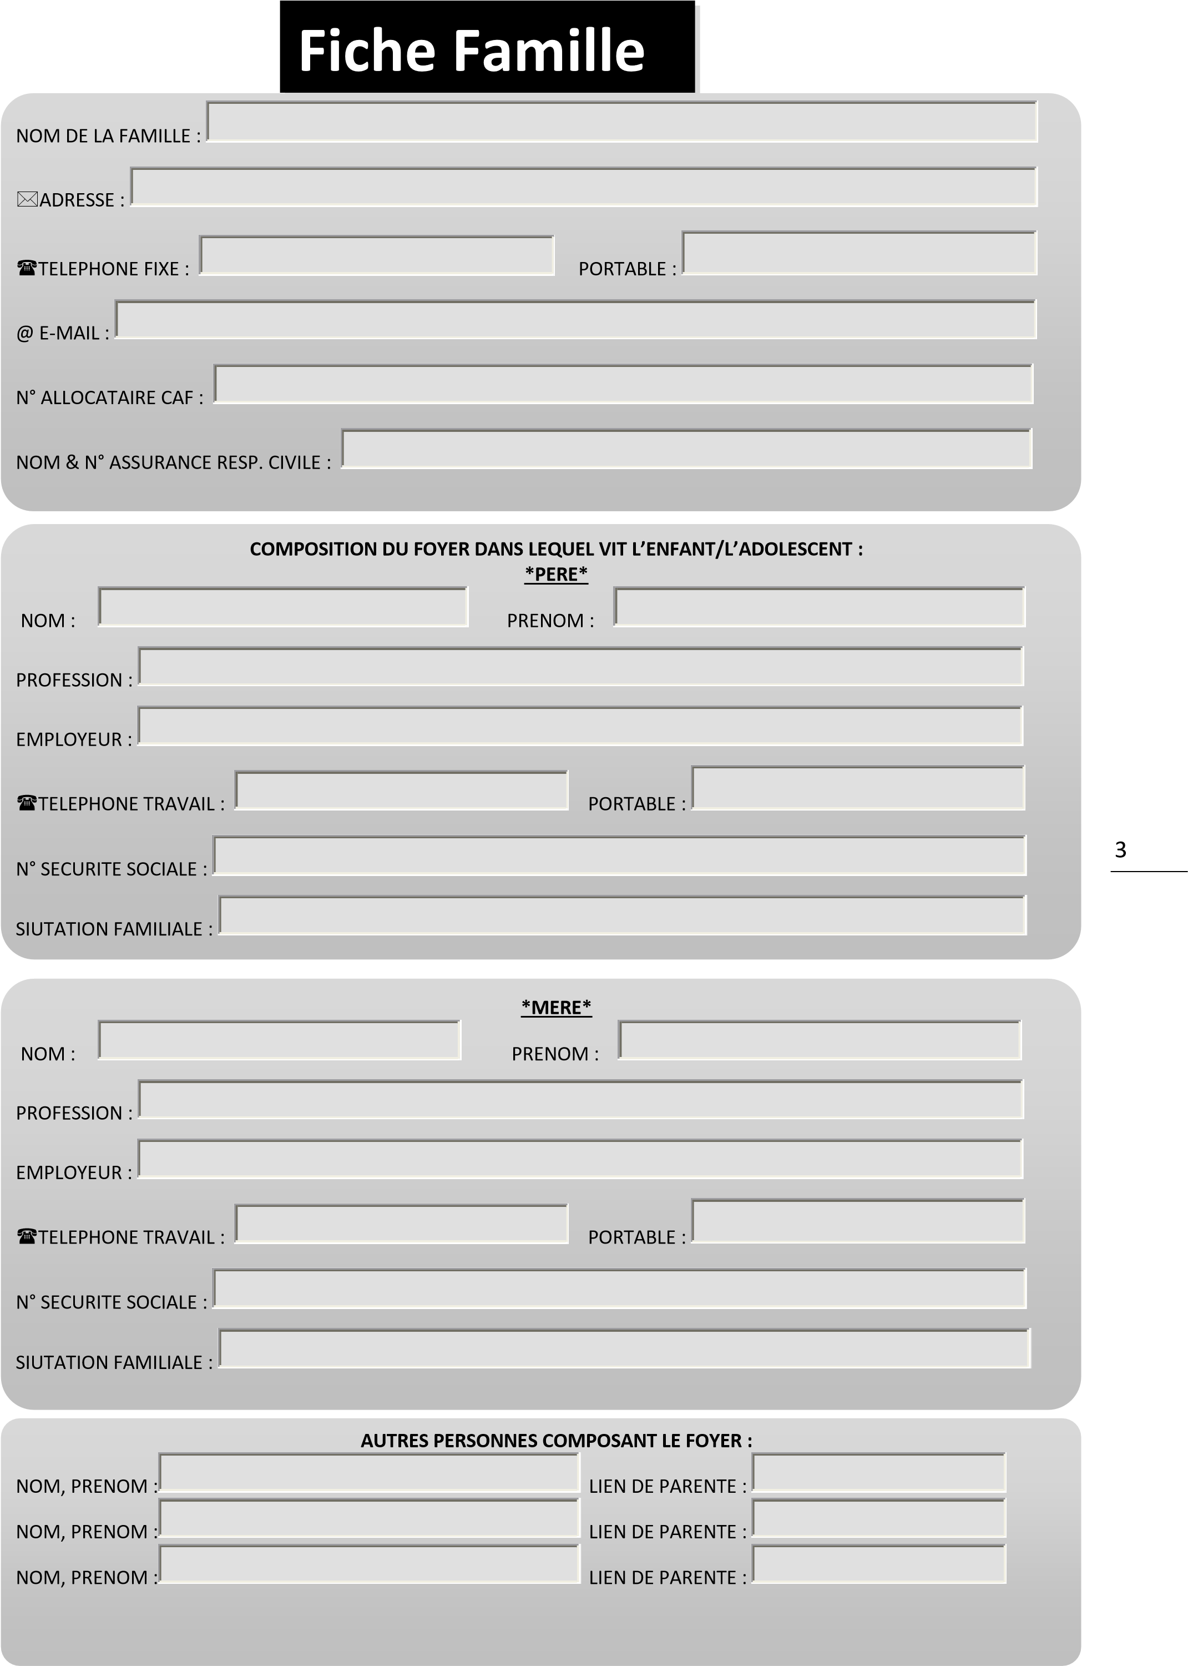
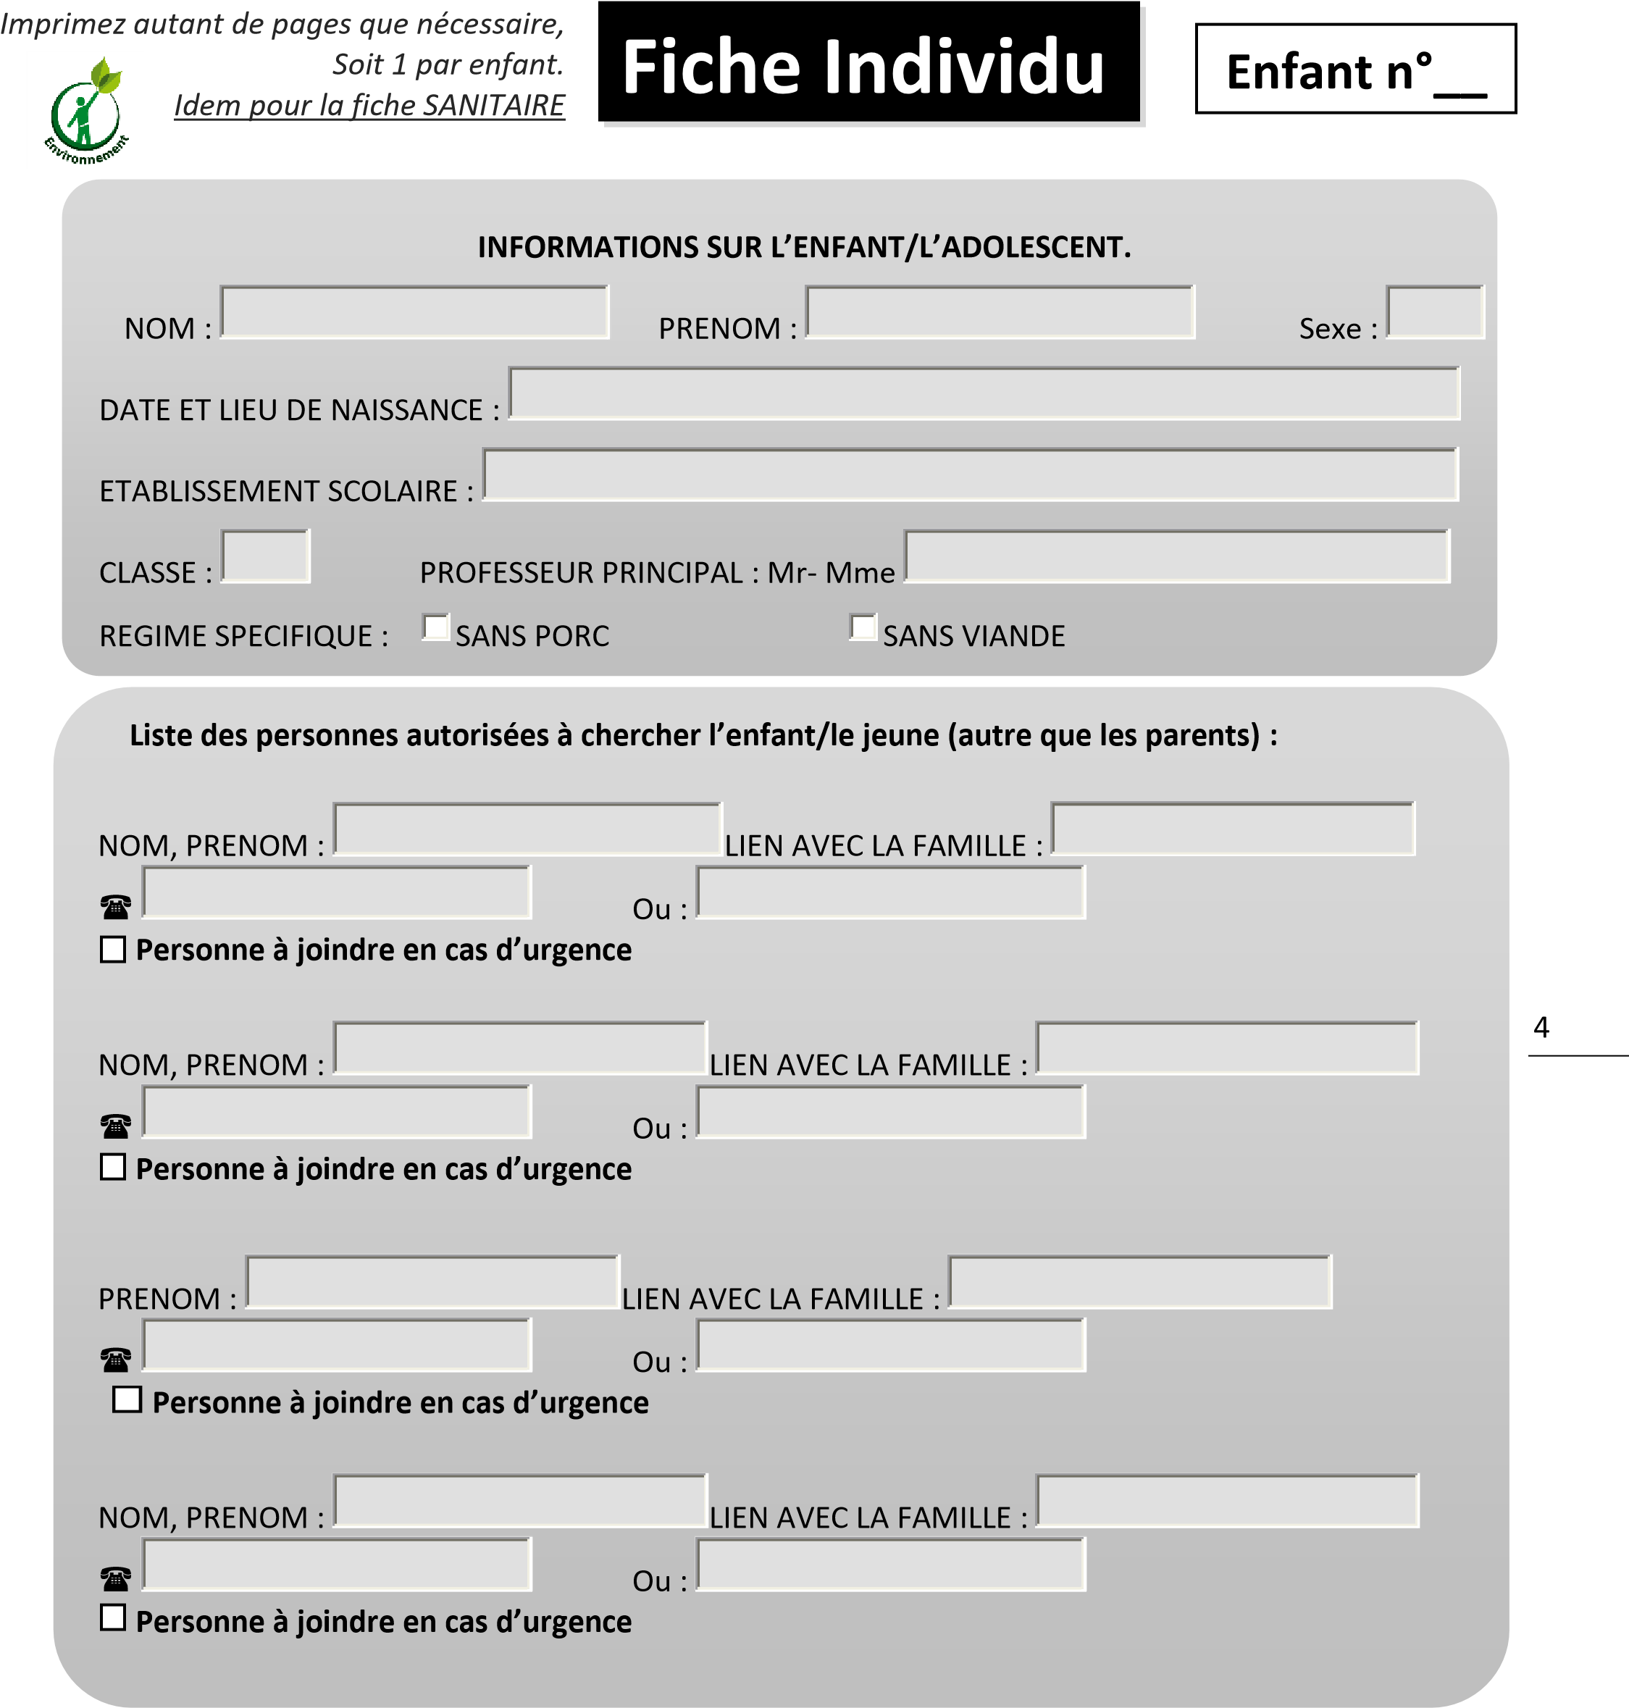
~ ENGAGEMENT PERSONNEL DE L’ENFANT/DU JEUNE ~
Je soussigné(e) : ______________________________________________________________, m’engage à respecter les autres participants, les animateurs, le règlement et le matériel.
Date : ___________________________

Signature :

REGLEMENT/AUTORISATIONS

- Les parents autorisent l’équipe de direction à prendre les mesures d’urgences en cas d’accident impliquant l’enfant où pour tout besoin de soins urgents.
- Les parents s’engagent à payer d’avance la participation aux activités. L’inscription n’est enregistrée qu’une fois la participation réglée.
- En cas de désistement la période réservée sera due par les parents. L’inscription constitue un engagement, elle ne peut être annulée.
- Les familles s’engagent à respecter le cadre et le personnel de la structure.

- Les parents autorisent leurs enfants à participer à toutes les activités proposées par le Pôle Animation.
- J’autorise Je n’autorise pas les membres de l’équipe d’animation à sortir mon enfant de l’enceinte de l’établissement dans le cadre de sorties en groupe.
- J’autorise Je n’autorise pas les membres de l’équipe d’animation à transporter ou faire transporter mon enfant dans le cadre de sorties (ou séjours) en groupe.
- J’autorise Je n’autorise pas l’équipe d’animation à prendre des photos et/ou filmer mes enfants dans le cadre de projets spécifiques. Ces éléments pourront apparaître dans le journal de quartier (ARES Flash) et/ou sur le site de l’Ares.
- J’autorise mon enfant à rentrer seul à la maison : OUI NON

Concernant l’accueil des maternelles/primaires (4 à 11 ans)
- Il est interdit de déposer ses enfants sur le parking ou dans le hall de l’ARES : les parents déposent et récupèrent obligatoirement leurs enfants auprès des animateurs dans les salles du pôle Animation.
- Les soirs : Les enfants ne peuvent pas être récupéré pendant les temps de trajet, à savoir de 16h30 à 17h..
- Durant l’accueil des mercredis et des vacances scolaires : l’Accueil de Loisirs fonctionne de 7h45 à 18h15. Les parents ne peuvent pas amener ou rechercher leurs enfants pendant les temps d’activités (entre 9h00 et 11h45 et
entre 14h et 17h.) 5

Concernant l’accueil des collégiens (11 à 15 ans)
Travail sur l’autonomie au Secteur Collégiens :
Notre option pédagogique est de permettre aux jeunes de développer et favoriser leur autonomie. En leur faisant confiance et en les responsabilisant, nous estimons qu’ils seront en capacité de réagir en conséquence. Nous prévoyons notamment de leur donner la possibilité de ne pas être sous la surveillance permanente des animateurs lors des sorties ludiques (parcs d’attractions, piscines, visites de musées…) et d’évoluer dans les lieux en petits groupes d’amis. Bien entendu, les animateurs mettront en place des dispositifs assurant la sécurité des jeunes : horaires et point de ralliement, vérification régulière du respect des consignes. De plus, les jeunes qui le souhaitent peuvent rester avec les animateurs.

Arrivée et départ des jeunes au projet périscolaire collégiens :
- Les collégiens se rendent seuls à l’ARES à l’issue de leur journée de cours. L’ARES ne pourra être tenue responsable si le jeune ne se présente pas dans nos locaux malgré le fait d’y être inscrit. Un récapitulatif des présences mensuelles peut être envoyé par mail à la famille sur demande.
- Les jeunes ne sont pas autorisés à utiliser leur téléphone portable pendant les temps d’animation (ou de devoirs), y compris pour communiquer avec leurs parents. En cas d’urgence, merci de téléphoner directement à l’ARES et de demander la directrice du pôle Animation : Laëtitia THURNHERR ou d’envoyer un mail à l’adresse suivante : poleanimation@ares-actif.fr
- J’ai lu et j’accepte le règlement intérieur :

Je certifie l’exactitude des informations données ci-dessus et déclare avoir pris connaissance et accepter les tarifs et le règlement intérieur.
Date et Signature :

Décharge

Maternelles/Primaires/Collégiens.
Un certificat médical pourra être demandé pour une activité spécifique.

Je soussigné(e), Madame / Mademoiselle / Monsieur …………………………………… responsable légal de l’enfant ……………………………………………………………….. atteste inscrire en ce jour mon fils ou ma fille au pôle Animation de l’ARES sans présenter de certificat médical d’aptitude à la vie en collectivité et aux activités physiques et sportives proposées par l’équipe d’animation dans le cadre de notre programme d’activités.
6
Je m’engage, en toute conscience des risques encourus sur sa santé suite aux mises en garde énoncées, à décharger le pôle Animation de l’ARES de toutes responsabilités en cas de dommages subis sans aucune exception ni réserve ou d’accident de quelque nature que ce soit et à assumer seul(e) les conséquences de mon choix.

Date :

Signature : (mention lu et approuvée)

Tarifs Maternels-Primaires / Mercredi - Vacances scolaires & soirs 2023- 2024
Tranches tarifaires |  | Accueil de Loisirs |  |  | Périscolaire
Quotient familial * | Tarifs | Une journée d'ALSH  (vacances et Mercredi - sans repas) | Repas de midi | Séjour | Prix par soir
0 à 400€ | A | 4,00 € | 4,80 € | Le tarif varie en fonction  de l'activité et du lieu du séjour. | 2,40 €
de 401 à 600€ | B | 5,90 € | 5,10 € |  | 2,60 €
de 601 à 800€ | C | 8,70 € | 5,40 € |  | 2,80 €
de 801 à 1000€ | D | 10,00 € | 5,70 € |  | 3,00 €
de 1001 à 1200€ | E | 11,60 € | 6,00 € |  | 3,20 €
de 1201 à 1400 € | F | 13,70 € | 6,30 € |  | 3,40 €
de 1401 à 1800 € | G | 17,30 € | 6,70 € |  | 3,70 €
de 1801 à 2500€ | H | 23,10 € | 7,00 € |  | 3,90 €
plus de 2501 € | I | 26,40 € | 7,40 € |  | 4,20 €

Tarifs Collégiens / Vacances scolaires & soirs 2023- 2024
Tranches tarifaires |  | Vacances scolaires |  |  |  |  | Périscolaire
Quotient familial * | Tarifs | Une journée de vacances  (sans repas) | Repas de midi | Matin | Aprèsmidi | Séjour | Prix trimestriel
0 à 400€ | A | 3,00 € | 4,80 € | 1,00 € | 2,00 € | Le tarif varie en fonction  de l'activité et du lieu du séjour. | 5,00 €
de 401 à 600€ | B | 4,60 € | 5,00 € | 1,50 € | 3,00 €
de 601 à 800€ | C | 6,20 € | 5,40 € | 2,10 € | 4,10 €
de 801 à 1000€ | D | 7,70 € | 5,70 € | 2,60 € | 5,20 €
de 1001 à 1200 € | E | 9,50 € | 6,00 € | 3,20 € | 6,30 €
de 1201 à 1400 € | F | 11,00 € | 6,30 € | 3,70 € | 7,40 €
de 1401 à 1800 € | G | 12,80 € | 6,70 € | 4,30 € | 8,60 €
de 1801 à 2500€ | H | 14,50 € | 7,00 € | 4,80 € | 9,60 €
plus de 2501 € | I | 16,50 € | 7,40 € | 5,50 € | 11,00 €
Adhésion à l’association : 17€/ famille
Attention :
Un supplément de 25% s'applique sur la totalité de l’inscription si vous habitez hors Strasbourg

* Calculez votre Quotient familial :
[(Ressources Brutes déclarées/12) + (Prestations familiales)]/ nombre de parts

7

Attestation

Pour les personnes ne souhaitant pas fournir de justificatif de revenus.

Mr…………………………………………
Mme …………………………………….

Ne souhaite pas fournir de justificatif de revenus
Atteste se trouver dans la tranche maximale (I : plus de 2501€ de quotient familial)

Accepte que le montant maximal soit appliqué pour les inscriptions au Pôle Animation.

8

Lu et approuvé
Date :

Signature :

Calendrier des inscriptions

Période | Date d’ouverture des inscriptions pour les enfants déjà inscrits sur l’année 2023/2024 | Date d’ouverture des inscriptions pour tous
Vacances Toussaint  2023 | 18 septembre 2023 | 25 septembre 2023
Vacances Noël  2023 | 06 novembre 2023 | 13 novembre 2023
Vacances Hiver  2024 | 08 janvier 2024 | 15 janvier 2024
Vacances Printemps  2024 | 11 mars 2024 | 18 mars 2024

